《古诗三首》作业设计

作业涉及教科书版本：部编版语文 年级及册次：三年级下
作业涉及单元、章节（或主题、任务）：第一单元 第1课《古诗三首》 第1课时
作业设计教师：罗霞
整体性作业设计思路说明
本单元是写景单元，语文要素是试着一边读一边想象画面，体会优美生动的语句。三篇精读课文和一篇略读课文均为写景状物的文章：《古诗三首》写了春天和初夏时分大自然里美好的景色，《燕子》从外形、飞行姿态等写出了燕子的恬静、休闲以及对燕子的喜爱之情。《荷花》通过调动各种感官去领略大自然的美。《昆虫备忘录》描写了蜻蜓、瓢虫、蚂蚱、独角仙等昆虫的独特之处。
《古诗三首》是三首写景的古诗，学习时需要图文结合，第一课时首先需要学生联系生活实际观察春天和初夏的景色。其次带领学生借助画面理解春天和初夏的不同景色以及了解作者的情感。最后引导学生展开想象，学习作者如何想象画面，并且试着模仿本课写作方法，说一说你看到的其他景象。
使用时段 | 作业内容 | 作业设计 | 设计意图 | 使用者 | 预计时长 | 预估难度系数
课前 | 基础性作业 | 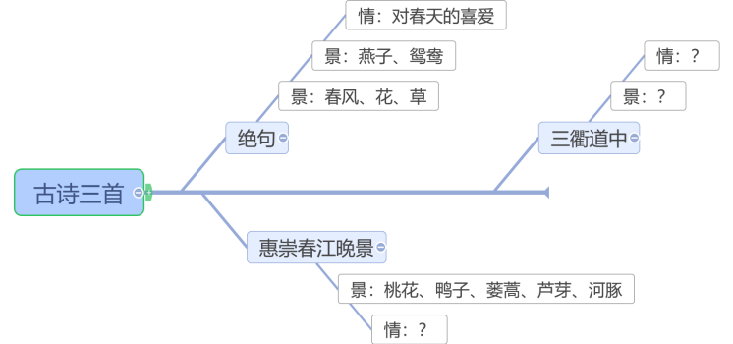  - 拼读生字，朗读《古诗三首》  - 结合思维导图思考课文的写作顺序以及描写方式，体会作者情感的表达 | 课前以思维导图对学生旧知进行前置调查，便于教师调整教学设计，因材施教 | 学生 | 10 | 2
 | 发展性作业 | 通过放学和早上上学所见所闻，观察一下周围的景象以及它们的变化。试着说出其变化的过程和自己的感受。  清晨，我沿着xiăo xī( ) 来到公路旁等待公交车的到来，一轮hóng rì( )从山顶上冒出来，yàn zi( )不知何时也飞回来了，它的尾巴可真漂亮，像一把小剪刀。yā zi( )欢快地跳进河里，感受春水的惬（qiè）意。这时公交车来了，我高高兴兴地上学去。春天的景色可真美啊！ | 联系生活实际，观察激趣，为本节课课文梳理 做铺垫 | 学生 | 15 | 2
课中 | 基础性作业 | 1.自由读古诗，画出不理解的词语，联系诗句或者查工具书或求助老师同学理解词义。  2.思考：这三首古诗分别描写的是哪个季节的景色？作者在诗中表达了自己怎样的情感？  3.再次诵读古诗，借助课文插图，找一找作者是怎样发现这些景物的乐趣的？ | 学习理解本课新知，梳理课文 | 学生 | 10 | 3
 | 发展性作业 | 根据课文内容，请你结合诗句的意思，想想画面，说说这三首诗分别写了怎样的景象，并绘制本课思维导图。 | 了解课文写作意图，利用思维导图理清文章结构，训练学生整理归纳能力 | 学生 | 8 | 3
课后 | 基础性作业 | 有感情地背诵《古诗三首》  绝句  迟（ ）丽，（ ）。  泥融（ ）， （ ）睡鸳鸯。  惠崇春江晚景  （ ），（ ）水暖鸭先知。  蒌蒿满地芦芽短，（ ）河豚欲（ ）。  三衢道中  （ ），小溪泛尽却（ ）。  （ ），添得黄鹂（ ）。 | 巩固与复习本课重要知识点，训练学生整理归纳、语言表述能力 | 学生 | 3 | 1
 | 发展性作业 | - 请你找一找哪些自然景物还可以用来描写秋季和冬季。  ①秋天来了，( )黄了，一片片如蝴蝶般飘落下来，田野里，（ ）熟了，它弯着腰，仿佛在对人们说：“快来摘我回家吧！”  ②冬姐姐穿着厚厚的白棉衣来了，天空纷纷扬扬的（ ），把大地装扮成了一个雪白的世界，孩子们欢快地打起了（ ），把树洞里的（ ）都吵醒了。  - 尝试用典型的自然景物说一说每一个季节不同的特点。  春天：绿色的春草、  夏天：知了、荷花、  秋天：柚子、谷穗、  冬天：雪花、 | 培养学生知识的运用 | 学生 | 10 | 3

